1. Cara Membuka Situs

Untuk memulai akses terhadap aplikasi Panda Resort ini:

1. Bukalah aplikasi Panda Resort melalui web browser (IE atau Mozila FireFox atau

lainnya) dengan alamat url sebagai berikut: https://panda-resort.000webhostapp.com/

2. Kemudian tekan Enter pada tombol keyboard atau klik tombol Go pada browser.

3. Akan muncul tampilan halaman depan aplikasi Panda Resort.

Maka pada layar akan tampak menu Halaman Pembuka situs Panda Resort seperti pada gambar 1.

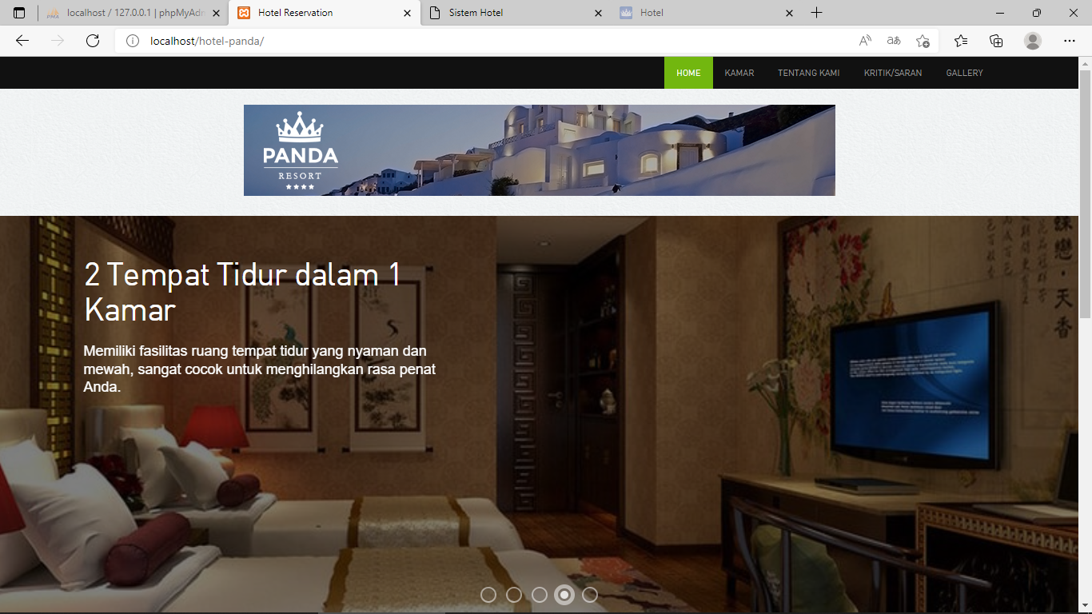

Gambar. 1 halaman utama

Pada halaman ini akan terlihat menu-menu pada bagian atas : Home, Kamar, Tentang kami, Kritik/saran, Gallery..



Gambar. 2 Pilihan menu

* 1. Home

Pada menu menampilkan halaman awal dari Panda Resort.



Gambar. 3 Tampilan halaman home

1. Kamar

Pada menu menampilkan halaman yang menampilkan variant kamar.

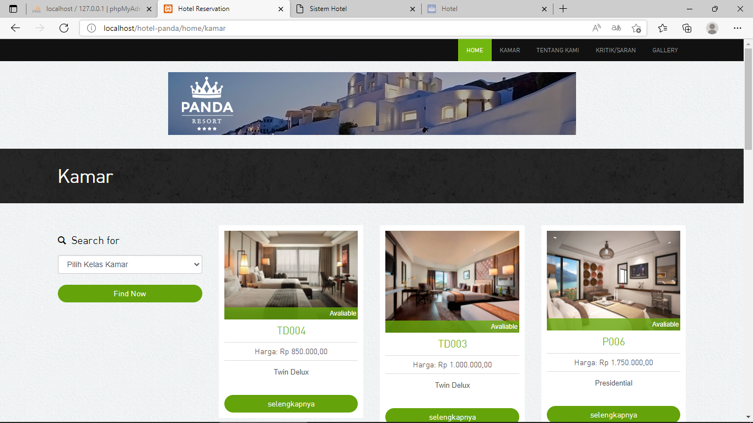

Gambar. 4 Tampilan halaman kamar

1. Tentang kami

Pada menu menampilkan halaman yang menjelaskan apa itu Panda resort.

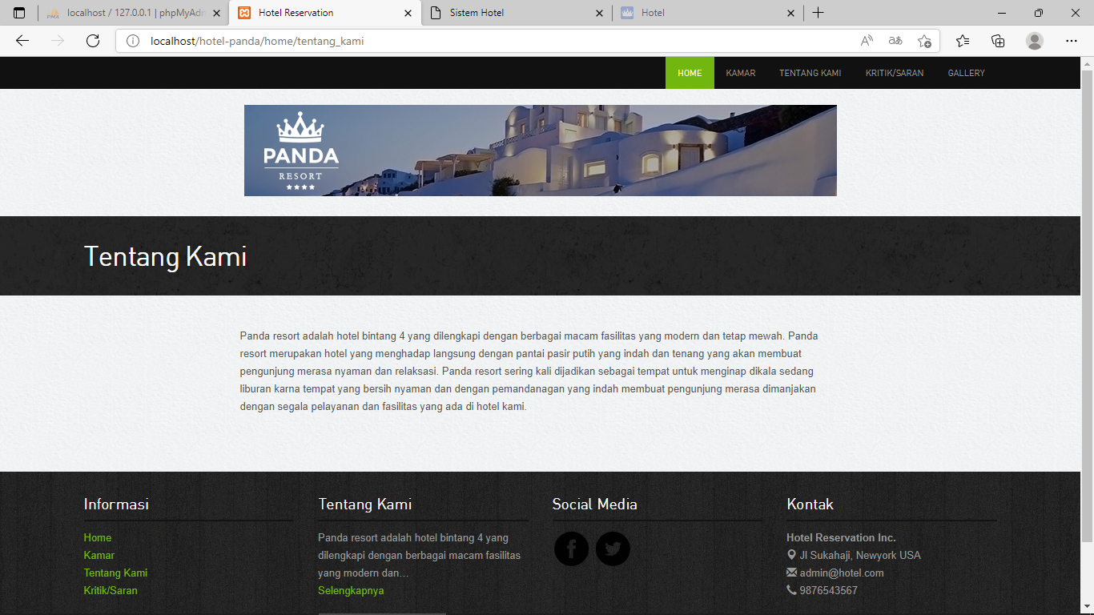

Gambar. 5 Tampilan halaman tentang kami

1. Kritik/Saran

Pada menu menampilkan form untuk user bisa memberikan kritik maupun saran.

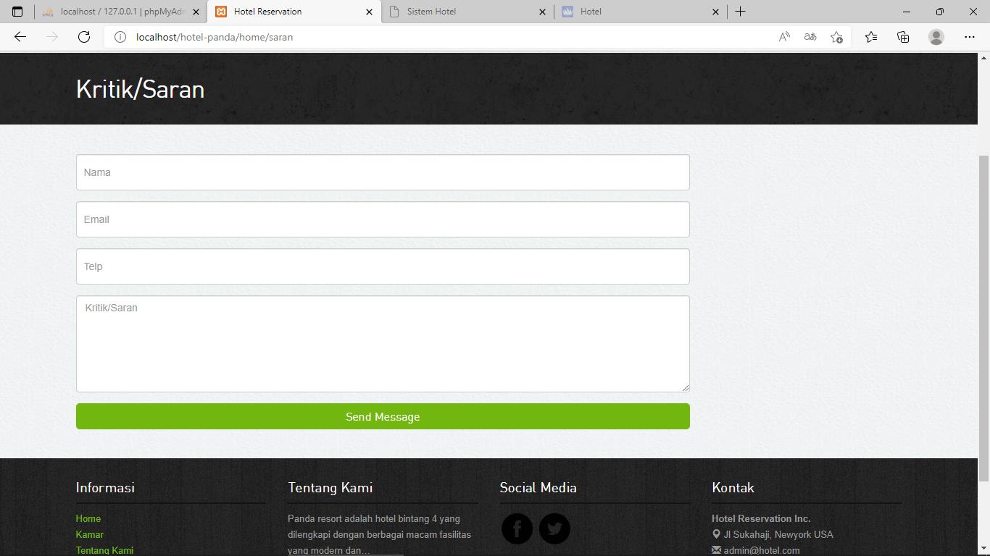

Gambar. 6 Tampilan halaman kritik/saran

1. Galeri

Pada menu menampilkan halaman yang memuat foto-foto.

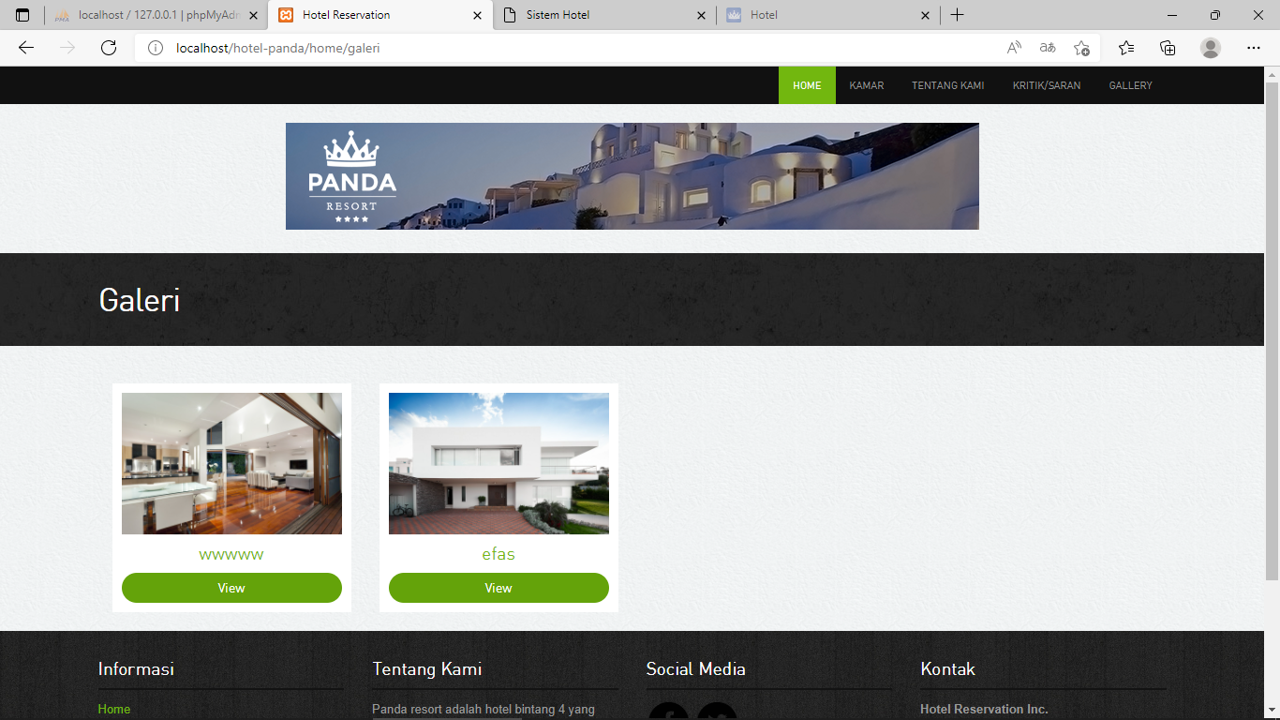

Gambar. 7 Tampilan halaman galeri

1. Tampilan Admin

Untuk memulai akses terhadap halaman admin Panda Resort ini:

1. Bukalah aplikasi Panda Resort melalui web browser (IE atau Mozila FireFox atau

lainnya) dengan alamat url sebagai berikut: https://panda-resort.000webhostapp.com/sistem/

1. Kemudian tekan Enter pada tombol keyboard atau klik tombol Go pada browser.
2. Akan muncul tampilan halaman login.

Maka pada layar akan tampak form login situs Panda Resort seperti pada gambar 8.

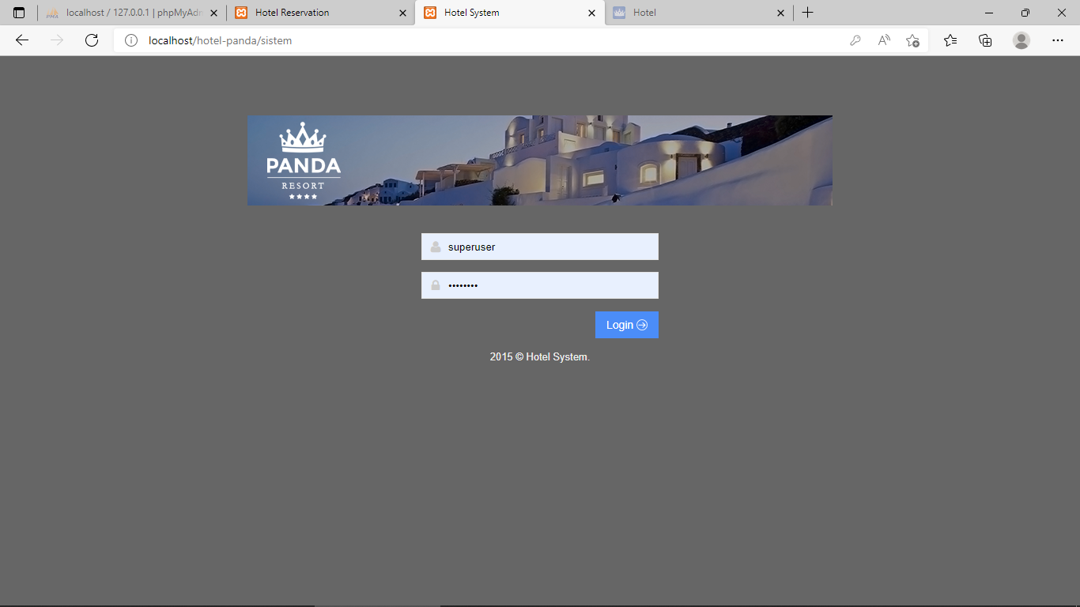

Gambar. 8 tampilan halaman login admin

1. Setelah login jika berhasil akan muncul halaman utama halaman admin seperti pada gambar 9.

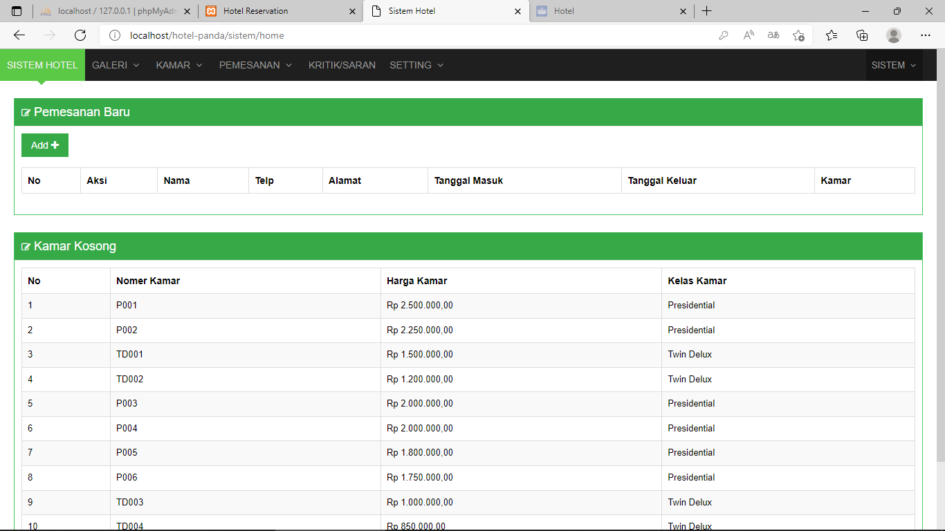

Gambar. 9 tampilan halaman utama

1. Jika ingin mengatur foto yang ada pada halaman galeri anda bisa membuka halaman galeri pada halaman admin.

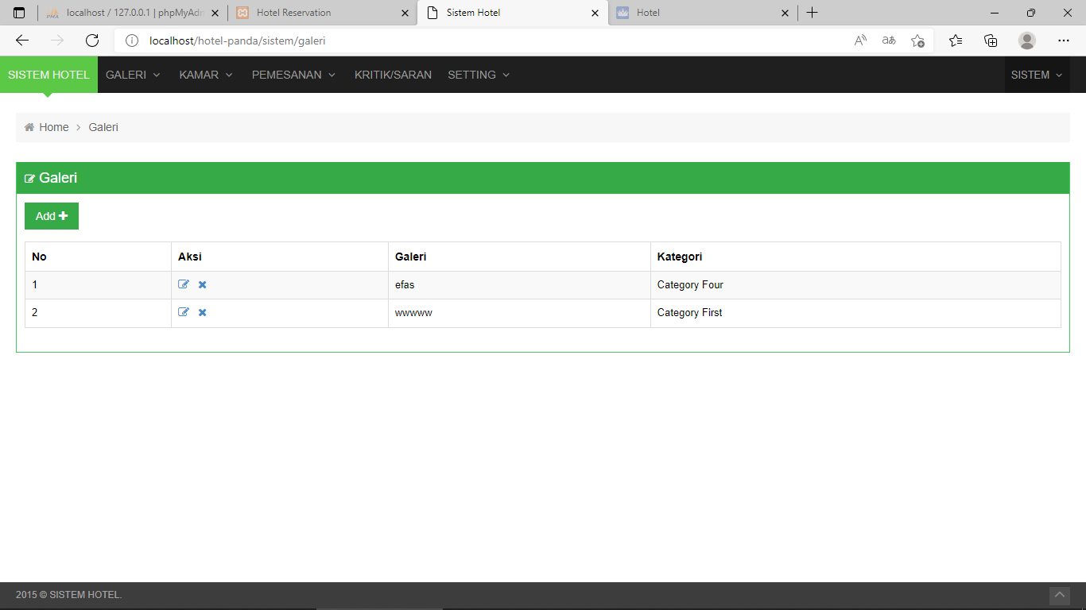

Gambar. 10 Tampilan halaman galeri

1. Jika ingin mengatur kamar yang ada pada halaman kamar anda bisa membuka halaman kamar pada halaman admin.

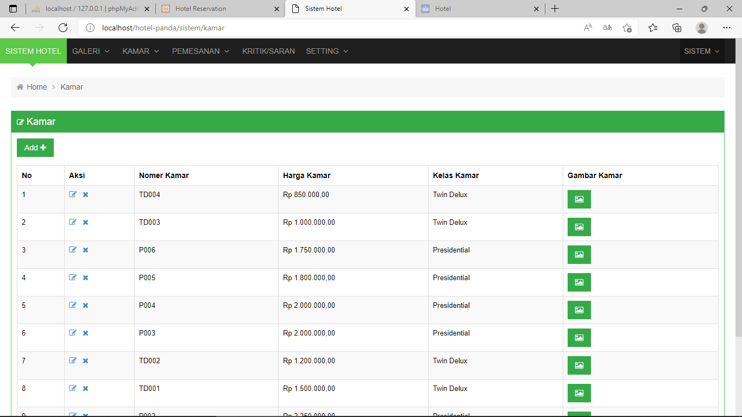

Gambar. 11 Tampilan halaman kamar

1. Jika ingin melihat informasi pemesanan anda bisa membuka halaman pemesanan pada halaman admin.

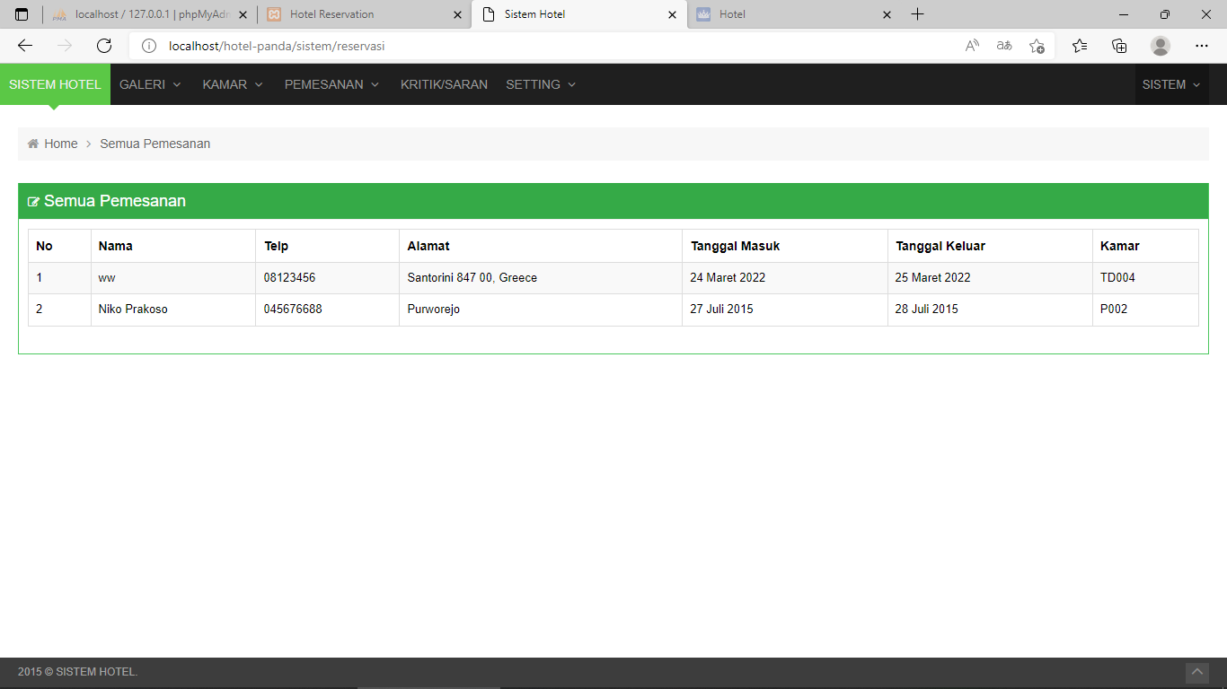

Gambar. 12 Tampilan halaman pemesanan

1. Jika ingin melihat kritik maupun saran anda bisa membuka halaman kritik/saran pada halaman admin.

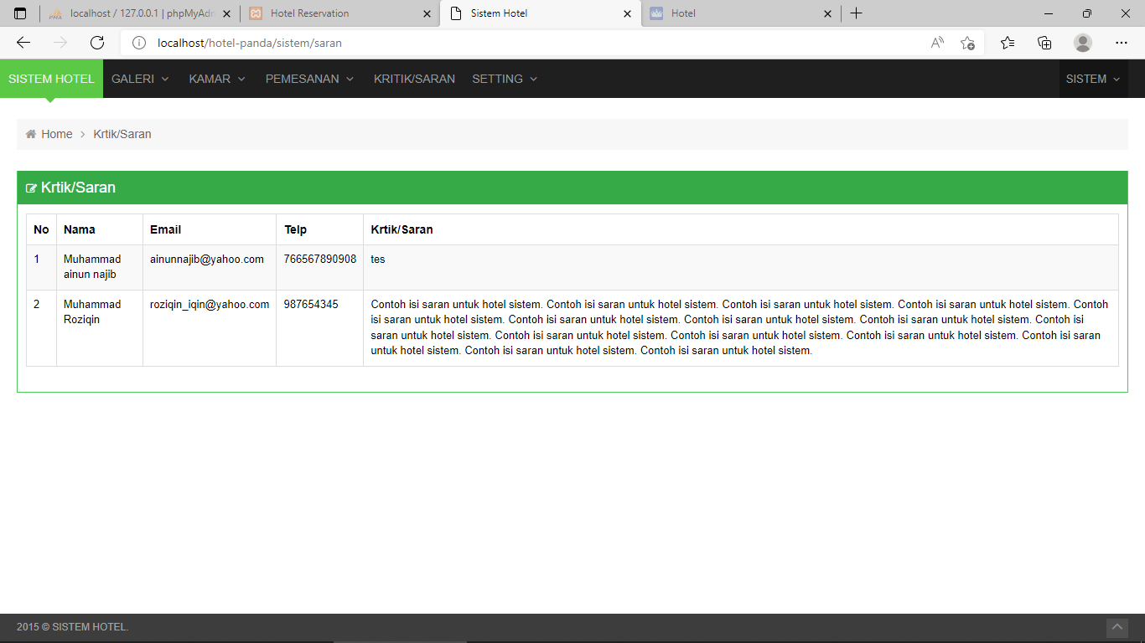

Gambar. 13 Tampilan halaman kritik/saran

1. Jika ingin mengatur nama hotel, penjelasan hotel, logo, input data admin anda bisa masuk ke menu setting pada halaman admin.

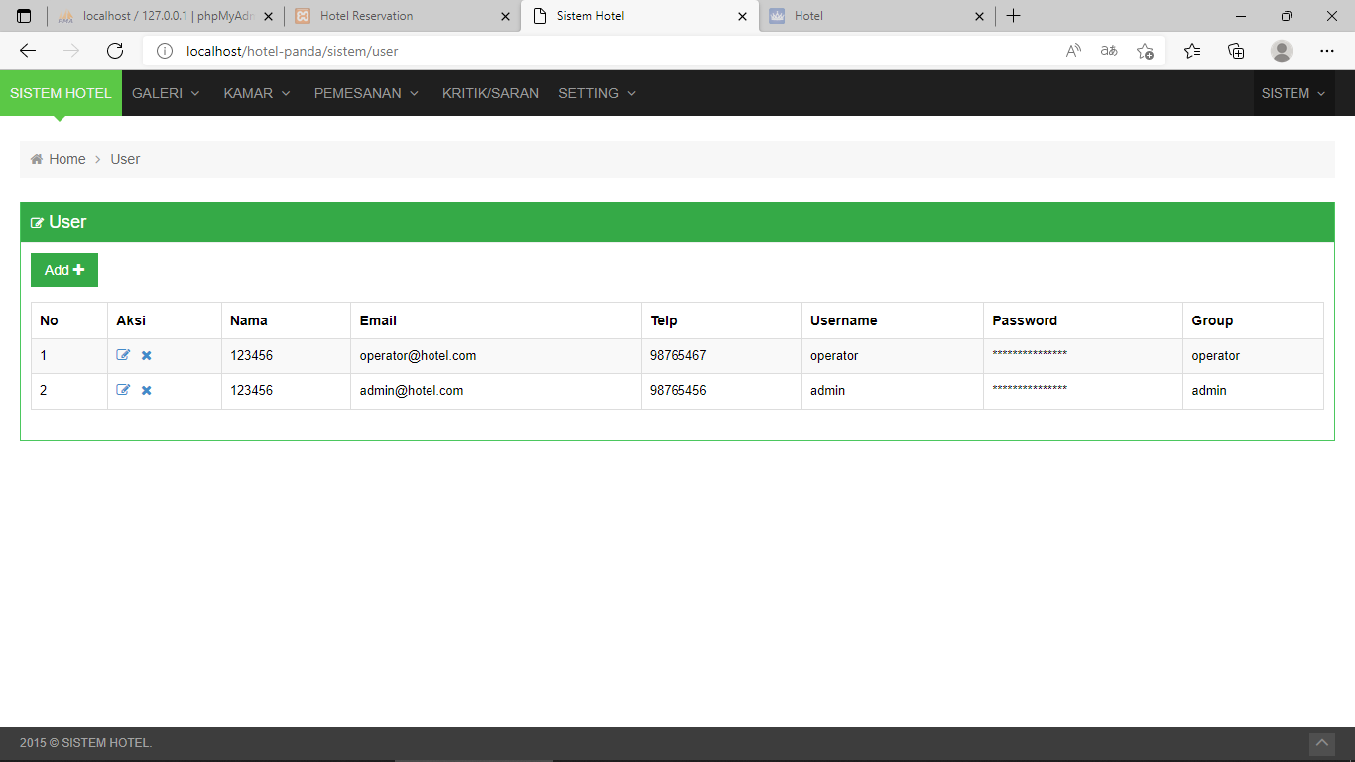

Gambar. 14 Tampilan halaman untuk tambah admin

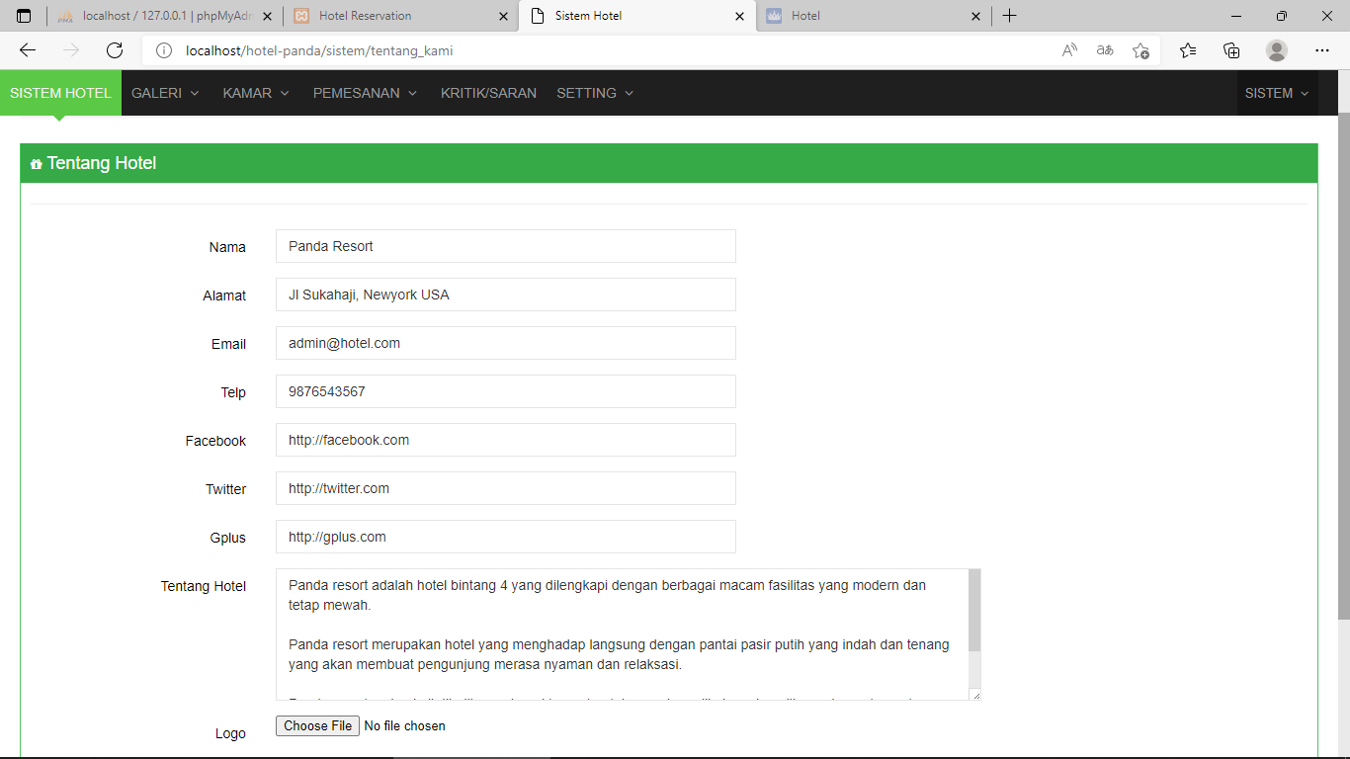

Gambar. 15 Tampilan halaman tentang hotel